

**SPRÁVA POŽADAVKů**

**Systém pro sledování a rezervací garážových míst**

**Semestrální práce**

**Pavel Majer**

***Pro vnitřní potřebu***

*(stupeň utajení Unicorn College)*



Unicorn College © 2018

Unicorn College, V Kapslovně 2767/2, Praha 3, 130 00

| Hlavní projekt: | Vzdálená správa a rezervace parkovacích stání |
| --- | --- |
| Projekt: | Garáž V Kapslovně |
| Název : | Analýza požadavků |
|  |  |
| Autor: | Pavel Majer |
|  |  |
|  |  |
|  |  |
|  |  |
|  |  |
| Kontakt: | E-mail:pavel.majer78@gmail.com |
|  | Tel.: (+420) 728 964 995 |
|  |  |
|  |  |

***Pro vnitřní potřebu***

*(stupeň utajení Unicorn College)*

# Obsah

Obsah 3

1. Úvod 5

1.1 Účel dokumentu 5

1.2 Seznam pojmů a zkratek 5

1.3 Přehled použitých symbolů 5

1.4 Struktura dokumentu 5

2. Současný stav 6

2.1 Popis společnosti 7

2.2 Popis stávajících procesů 7

2.2.1 Souhrnný přehled procesů 7

2.2.2 Proces rezervace volného parkovacího místa 8

2.3 Shrnutí problému 11

3. Definice projektu 12

3.1 Cíle projektu 12

3.2 Rozsah 13

3.3 Výstupy projektu 14

3.4 Mimo rozsah projektu 14

3.5 Akceptační kritéria 15

4. Organizace projektu 16

4.1 Souhrnný přehled zainteresovaných osob 16

4.2 Komunikační matice 16

5. Správa požadavků 17

5.1 Identifikované požadavky 17

5.2 Prioritizované požadavky 17

5.3 Změnové požadavky 17

6. Navrhované řešení 18

6.1 Přehled řešení 18

6.2 Use-case model 20

6.2.1 Přehled aktérů 20

6.2.2 Přehled use-case 21

6.2.3 Přehled mapování požadavků na use-case 23

6.3 Use-case diagramy 23

6.4 Use-case specifikace 25

6.4.1 UC01a – Zjišťování obsazenosti u jednotlivých míst 25

6.4.2 UC01b – Zjišťování stavu baterií u DAQ uzlů 25

6.4.3 UC01c – Zjišťování problémů DAQ uzlů u jednotlivých míst 26

6.4.4 UC02a – Synchronizace stavu DAQ uzlů do agregátoru 26

6.4.5 UC02b – Zjišťování chyb agregátorem 27

6.4.6 UC03a – Synchronizace stavu agregátoru a čidel do AS-GS2020 27

6.4.7 UC03b – Zjišťování chyb systémem AS-GS2020 28

6.4.8 UC04a – Zobrazení stavu parkovacích míst – administrátorské 29

6.4.9 UC04b – Zobrazení stavu parkovacích míst – vlastnické 29

6.4.10 UC04c – Zobrazení stavu parkovacích míst - návštěvnické 30

6.4.11 UC04d – Zobrazení stavu parkovacích míst – power-user 30

6.4.12 UC05a – Dočasné uvolnění dedikovaných míst – vlastníkem 31

6.4.13 UC05a – Dočasné uvolnění dedikovaných míst – v. z. 31

6.4.14 UC06a – Rezervace parkovacích míst – návštěvou 32

6.4.15 UC06b – Rezervace parkovacích míst – v zastoupení 32

6.4.16 UC07 – Listování rezervacemi 33

6.4.17 UC08 – Změny rezervací 34

6.4.18 UC09 – Správa uživatelů 34

6.4.19 UC10 – Správa parkovacích míst 35

7. Finanční shrnutí 36

7.1 Vývoj SW 36

7.2 Pořízení HW 38

7.3 Provoz systému 39

7.4 Shrnutí 39

1. Úvod
   1. Účel dokumentu

Škola Unicorn College plánuje systém pro monitorování obsazenosti a rezervaci parkovacích míst. Cílem tohoto dokumentu je zachycení a analýza požadavků pro daný projekt, provedení odhadu a zdůvodnění odhadu nákladů.

* 1. Seznam pojmů a zkratek

|  |  |
| --- | --- |
| Termín/zkratka | Popis významu |
| UC | use case – případ užití. |
| FURPS+ | typy požadavků dle metodiky. |
| UCL | Unicorn College. |
| Poolové místo | místo, které nemá dedikovaného uživatele a může být využito návštěvami. |

* 1. Přehled použitých symbolů

V rámci dokumentu byly použity standardní notace z BPMN a UML.

V kapitole 2.2.1 je obrázek typu „rich picture“ podle nezávazné metodiky.

V kapitole 2.2.2 je použita notace UML Eriksson-Panker business extension.

* 1. Struktura dokumentu

V úvodní části dokumentu je popsán současný stav, představení společnosti a popis stávajících relevantních procesů. Kapitola je zakončena shrnutím problematiky.

V následující kapitole č. 3 je zaznamenána definice projektu. Jsou zde kapitoly pojednávající o cílech, rozsahu a výstupech projektu. Rovněž kapitola pojednává o akceptačních kritériích a funkcionalitách, které jsou v tuto chvíli mimo rozsah projektu.

V kapitole č. 4 je zachycena organizace projektu včetně souhrnného přehledu zainteresovaných osob a komunikační matice.

Kapitola č. 5 je věnována požadavkům na funkcionalitu. Pro lepší organizaci jsou tyto požadavky shrnuty v přiloženém xls dokumentu.

*V kapitole č. 6 je přehled řešení, popsaný use-case model a přehled mapování požadavků na use-case a UC specifikace.*

Poslední kapitola je věnována odhadu pracnosti a finančnímu shrnutí.

1. Současný stav

Unicorn College má v pronájmu 6 parkovacích míst v garážích v ulici V Kapslovně. Není implementováno automatizované sledování obsazenosti parkovacích míst. Diagram parkoviště je zobrazeno na následujícím obrázku.

Obrázek - Parkoviště UCL

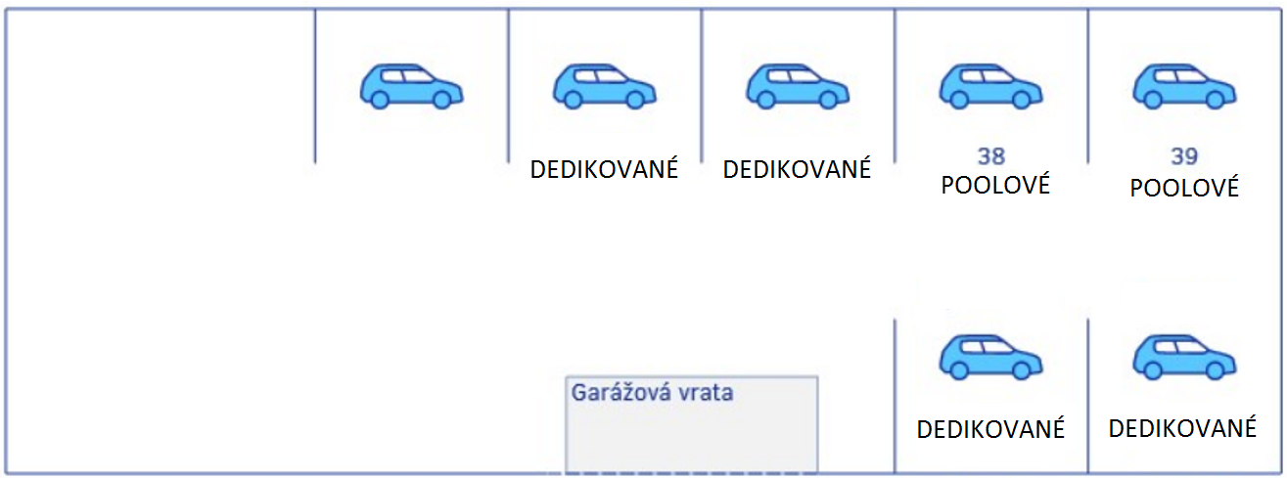

Jsou zde dva druhy parkovacích míst, dedikovaná místa a poolová (veřejná) místa. Poolová stání (č. 38 a č. 39) jsou sledována recepcí a rezervace jsou zaznamenávány do tabulky. Dedikovaná parkovací místa většinou nejsou uvolňována pro návštěvy, ale za určitých podmínek by mohla být. Na následujícím obrázku je vyobrazen výřez z tabulky pro rezervace.

Obrázek - Rezervační tabulka

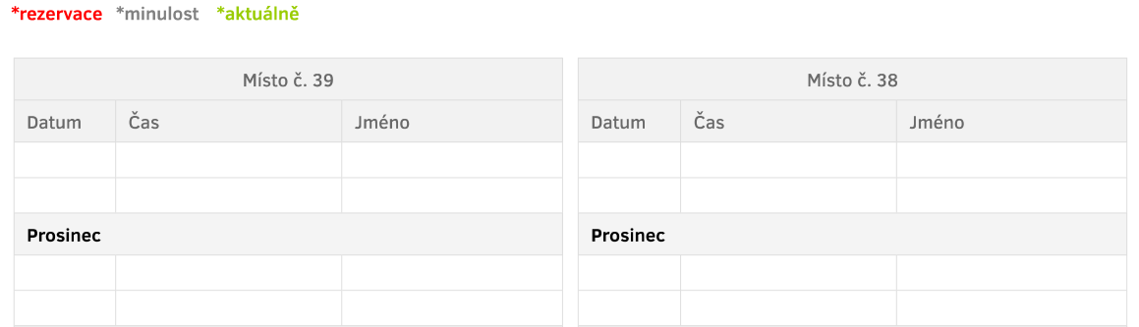

V rámci sbližování studentů s tématikou IoT byl vyhlášen projekt automatizace garážových stání. Výsledky tohoto projektu mohou pomoci škole s organizací parkoviště a studentům se zapojením do řešení podobných IoT projektů.

* 1. Popis společnosti

UnicornCollege je renomovaná soukromá vysoká škola, která nabízí kvalitní vysokoškolské vzdělání v oblasti informačních a komunikačních technologií, ekonomie a managementu. Soustředí se na systematické vzdělávání odborníků v akreditovaných oborech s cílem maximalizace konkurenční výhody pro jejich budoucí uplatnění.

Unicorn College je součástí skupiny Unicorn a využívá její zkušenosti s vývojem a provozem informačních systémů. Díky této spolupráci má možnost sledovat nejnovější trendy a rozvíjet moderní řešení v informačních a komunikačních technologiích.

Školu navštěvuje 317 studentů denního a kombinovaného studia, spolupracuje se školami v 13 zemích světa. 85 % studentů zůstává ve vystudovaném oboru.

Pro výuku předmětů jsou vybíráni špičkoví vyučující, kteří mají bohaté pedagogické zkušenosti a kteří v daném oboru aktivně působí. Do výuky jsou aktivně zapojováni i přední specialisté partnerů společnosti Unicorn. Na výuce se podílí přibližně stovka pedagogů.

* 1. Popis stávajících procesů

Ve škole UCL existuje mnoho procesů. Pro tento projekt jsou relevantní procesy, které se týkají parkovacích míst v garážích.

* + 1. Souhrnný přehled procesů

Na následujícím diagramu je shrnutý současný stav procesu zjišťování obsazenosti a rezervace parkovacích stání. Bližší popis k procesům je v tabulce č. 1.

Obrázek – souhrnný přehled procesů

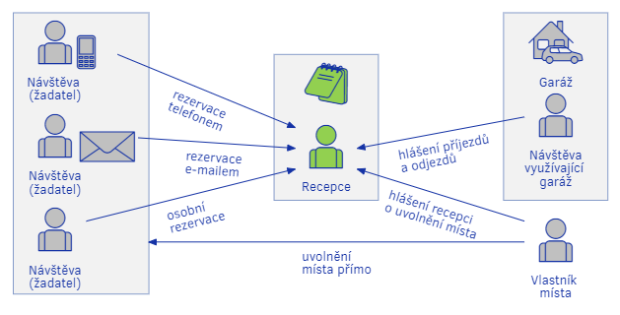

Aktivity, které se týkají poolových parkovacích míst, jsou zaznamenávány do elektronického bloku recepcí. Aktivity, které se týkají dedikovaných míst, se řeší přímo mezi návštěvou a vlastníkem – může být bez součinnosti s recepcí. Byly identifikovány tyto 4 základní procesy, které jsou popsány v následující tabulce.

Tabulka - popis stávajících procesů

|  |  |  |
| --- | --- | --- |
| ID procesu | Název | Poznámka |
| 1 | Rezervace volného parkovacího místa (a zjištění obsazenosti) | Je možné osobně, telefonicky nebo mailem domluvit rezervaci parkovacího místa. Rezervace a jejich změny jsou domlouvány recepcí, kde se rezervace zaznamenávají do elektronického bloku. |
| 2 | Dočasné přenechání dedikovaného parkovacího místa | Je možné, že vlastník místa dočasně přenechá své parkovací místo k využívání někomu dalšímu. Tuto informaci může nahlásit recepci. Například když odjíždí na týden pryč. (většinou domlouváno mimo systém) |
| 3 | Příjezd na / odjezd z rezervovaného místa | Stav je po nahlášení na recepci zaznamenán do elektronického bloku. |
| 4 | Kontrola | Parkovací místa mohou být náhodně kontrolována, zda nejsou obsazena někým neočekávaným, jestli fungují světla apod. |

* + 1. Proces rezervace volného parkovacího místa

V následující tabulce č. 2 a diagramech č. 4 a č. 5 je zachycen proces rezervace.

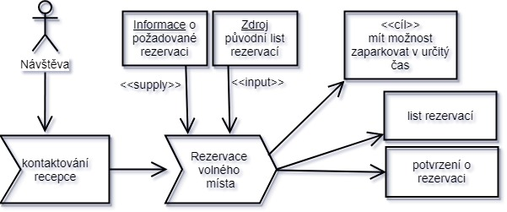Tabulka - proces rezervace volného parkovacího místa

Obrázek - Proces rezervace zachycený pomocí UML Eriksson-Panker business extension

|  |  |
| --- | --- |
| **Cíl** | Rezervace volného poolového parkovacího místa |
| **Zodpovědná osoba** | Recepční |
| **Vstupy** | Telefonická domluva, e-mail, osobně |
| **Výstupy** | Záznam do elektronického bloku |

Obrázek - BPMN model procesu "Rezervace volného místa"

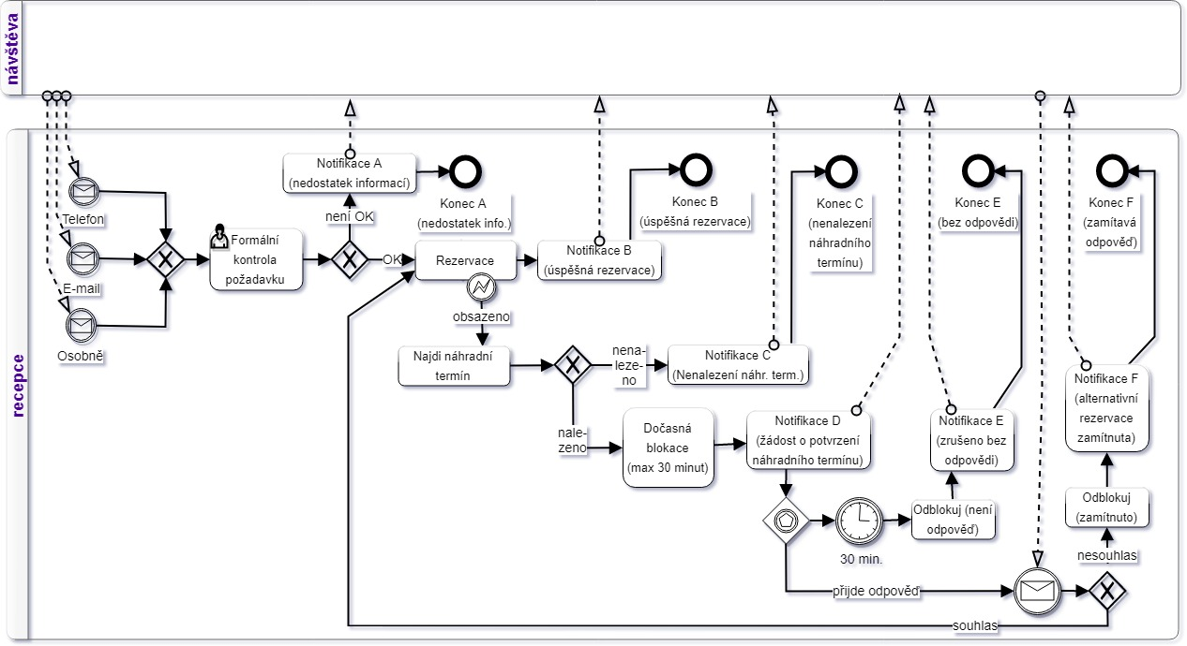

V tabulkách č. 3 až č. 8 jsou popsány aktivity z BPMN modelu procesu „Rezervace volného místa“

Tabulka - Rezervace volného místa – Formální kontrola požadavku

|  |  |
| --- | --- |
| **Název** | Formální kontrola požadavku |
| **Cíl** | Zkontrolování, zda požadavek na rezervaci obsahuje všechny náležitosti |
| **Vstupy** | Den, čas, délka rezervace, jméno, kontakt |
| **Výstupy** | V případě chyby: Notifikace A (nedostatek informací) |
| **Koncový uživatel** | Recepce |
| **Časová náročnost** | 5 -15minut |
| **Kanál** | E-mail, osobně, telefon |

Tabulka - Rezervace volného místa – Rezervace

|  |  |
| --- | --- |
| **Název** | Provedení rezervace |
| **Cíl** | Zapsání rezervace do rezervační knihy |
| **Vstupy** | Den, čas, délka rezervace, jméno, kontakt |
| **Výstupy** | V případě volna: Notifikace B (úspěšná rezervace) |
| **Koncový uživatel** | Recepce |
| **Časová náročnost** | 5 - 15minut |
| **Kanál** | E-mail, osobně, telefon |

Tabulka - Rezervace volného místa – Nalezení náhradního termínu

|  |  |
| --- | --- |
| **Název** | Najdi náhradní termín |
| **Cíl** | Nalezení alternativního řešení při obsazenosti |
| **Vstupy** | Den, čas, délka rezervace, jméno, kontakt |
| **Výstupy** | alternativní den, čas, délka rezervace  Při nenalezení: Notifikace C (Nenalezení náhradního termínu) |
| **Koncový uživatel** | Recepce |
| **Časová náročnost** | 5 - 15minut |
| **Kanál** | E-mail, osobně, telefon |

Tabulka - Rezervace volného místa – Dočasná blokace (max. 30 minut)

|  |  |
| --- | --- |
| **Název** | Dočasná blokace (max. 30 minut) |
| **Cíl** | Zajistit, že nabídnutý termín nebude použit někým jiným |
| **Vstupy** | Den, čas, délka rezervace, jméno, kontakt |
| **Výstupy** | Notifikace D (žádost o potvrzení náhradního termínu)  Zapsání dočasné blokace do knihy rezervací |
| **Koncový uživatel** | Recepce |
| **Časová náročnost** | 5 - 30 minut |
| **Kanál** | E-mail, osobně, telefon |

Tabulka - Rezervace volného místa – Odblokuj (není odpověď)

|  |  |
| --- | --- |
| **Název** | Odblokuj (není odpověď) |
| **Cíl** | Uvolnit dočasně blokované místo kvůli tomu, že 30 minut nepřišla odpověď |
| **Vstupy** | Čas |
| **Výstupy** | Notifikace E (o zrušení alternativního návrhu bez odpovědi)  Smazání dočasné blokace z knihy rezervací |
| **Koncový uživatel** | recepce |
| **Časová náročnost** | 5 - 15minut |
| **Kanál** | E-mail, osobně, telefon |

Tabulka - Rezervace volného místa – Odblokuj (zamítnuto)

|  |  |
| --- | --- |
| **Název** | Odblokuj (zamítnuto) |
| **Cíl** | Uvolnit dočasně blokované místo kvůli tomu, že 30 minut nepřišla odpověď |
| **Vstupy** | Negativní odpověď na nabízený alternativní termín |
| **Výstupy** | Notifikace E (o zamítnutí alternativní rezervace)  Smazání dočasné blokace z knihy rezervací |
| **Koncový uživatel** | recepce |
| **Časová náročnost** | 5 - 15minut |
| **Kanál** | E-mail, osobně, telefon |

* 1. Shrnutí problému

Tabulka - Shrnutí problému

|  |  |
| --- | --- |
| **Problém s** | Problém je v neefektivitě systému správy a rezervací parkovacích stání. Zbytečné zatěžování recepce, nadbytečná komunikace, zapisování všech příjezdů/odjezdů a vyhledávání rezervací v elektronickém bloku je časově náročné.  Významná neefektivita je v dedikovaných místech, které by mohly dočasně sloužit návštěvám. |
| **Ovlivňuje** | Recepci, návštěvy |
| **dopad, který je** | Přetěžování recepce, neefektivní využívání garážových stání, nepřesnosti, nedostatečná kontrola míst. |
| **a úspěšným řešením by bylo** | Automatické zjišťování obsazenosti parkovacích míst, zavedení rezervačního systému parkovacích míst, který by mohly využívat i návštěvy přímo. |

1. Definice projektu
   1. Cíle projektu

**Cílový stav**

Bude existovat automatizované řešení pro správu garážových parkovacích stání. Řešení bude automatizované, konfigurovatelné, rozšiřitelné a bude umožňovat zapojení do firemního informačního systému.

Z mobilního zařízení nebo i z počítače bude možné zobrazit obsazenost míst. Bude také možné provádět rezervace volných poolových parkovacích míst, která nejsou rezervovaná někým jiným. Dedikovaná parkovací místa bude možné rezervovat také, ale pouze v případě, že vlastník tohoto místa dá své místo dočasně k dispozici.

Oprávnění uživatelé systému budou mít možnost zjišťování stavů parkovacích míst, vytvářet a spravovat své rezervace. Rovněž budou mít možnost zkontaktování recepce, která bude schopna rezervaci zadat a měnit v zastoupení.

Vlastníci budou mít také možnost zjišťování stavů parkovacích míst, a navíc budou mít umožněno dočasně uvolňovat svá místa ostatním. O provedené rezervaci dedikovaného místa bude vlastník informován.

Systém bude rovněž umožňovat centrální správu rezervací, nastavení parkovacích míst, jejich typ a vlastníky. Systém bude také možno sledovat, konfigurovat, rozšiřovat o další parkovací stání. Správce systému bude mít možnost zjišťovat a řešit případné závady.

Rezervace a obsazenost by měly být auditovány. Ze zjištěných údajů by mělo být možné vytvořit statistiku obsazenosti jednotlivých míst.

O zjištěných problémech by měla být informována určená osoba. O provedených rezervacích by měla být informována návštěva i recepce a případně vlastník dedikovaného místa. Řešení by mělo být navrženo s ohledem na náklady a zabezpečení.

**Doplňující technické informace k zadání:**

1. Parkovací místa nejsou vlastněna školou Unicorn College. Vlastník parkovacích míst si nepřeje zásahy do elektroinstalací, ani do podlah.

2. V garážích není připojení Wi-Fi, a ani není povoleno vedení kabelů a umístění Wi-Fi   
hot-spotů.

3. V garážích je více parkovacích míst. Pouze 6 z nich je pronajato UCL.

4. V garážích je automatické osvětlení.

5. Garáže nejsou vyhřívané, je vyžadováno, aby systém fungoval i při -20 °C.

6. Není vyžadována voděodolnost dodávaných komponent.

* 1. Rozsah

**Obsah dodávky**

V rámci projektu budou dodána zařízení na zjišťování obsazenosti pro 6 parkovacích míst a obslužný SW. Kromě samotného řešení bude dodáno instalační CD, dokumentace a online školení.

**Rozdělení dodávky HW a SW do fází**

Dodávka HW a SW bude rozdělena do tří návazných fází, kde první fáze bude dodána do června 2018.

* V první fázi budou nasazena zařízení, která budou zjišťovat obsazenost a odesílat informaci do cloudu (SigFox). Bude tak spuštěn testovací provoz.
* V druhé fázi bude nasazeno zobrazování stavů a budou dodány dodatečné funkcionality a ladění chování do zařízení v garážích.
* V třetí fázi bude nasazen rezervační systém, který bude obsahovat funkcionality běžného rezervačního systému – jako např. při rezervaci kanceláří.

**Go/NoGo kritéria**

Základní vlastnost celého řešení je správná identifikace obsazenosti míst a zasílání této informace dále. Bez této funkcionality nemůže být systém použit (t. j. NoGo)

**Testování**

V každé fázi projektu bude možné testovat rozdílné funkcionality. Pro první fázi je extrémně důležité otestovat správnost zjišťování obsazenosti, a správná distribuce zprávy do cloudu. Za tímto účelem bude vytvořen nástroj, který umožní získání stavu parkovacího místa i před nasazením fáze 2. Do testování bude zapojena recepce a vývojový tým.

**Změny v důsledku realizace projektu**

Po dodání všech fází projektu bude fungovat nový systém sledování a rezervování parkovacích míst. Rezervace a uvolňování si budou návštěvy a vlastníci řešit se systémem sami. Navíc bude možné rezervace a uvolňování spravovat v zastoupení s pomocí recepce. Díky tomuto projektu recepci ubyde práce. Rovněž bude možné efektivněji využívat více parkovacích míst a také okamžitě zjišťovat případné komplikace v garážích.

* 1. Výstupy projektu

Tabulka - Výstupy projektu

|  |  |
| --- | --- |
| Název | Popis |
| Konsolidované požadavky | Dokument typu xls, ve kterém budou funkční požadavky rozčleněné podle případů užití. Rovněž bude obsahovat nefunkční požadavky, které jsou zde označeny jako NF. Všechny požadavky budou rozčleněné do kategorií podle metodologie FURPS+. |
| Analýza požadavků | Tento dokument. |
| Harmonogram | Plán vývoje a nasazení řešení. |
| Architektura | High level návrh řešení. |
| Testovací scénáře | Scénáře, které se budou testovat na straně dodavatele. |
| Manuály | Návod na používání a konfiguraci systému. |
| 1 Agregátor  a 6 DAQ nodů | Fyzické prvky pro umístění do garáže. Prvky budou mít v sobě nainstalovaný firmware s požadovanou funkcionalitou. |
| Instalační CD | CD s dodávaným SW a zdrojovými kódy. |

* 1. Mimo rozsah projektu

Předpokládáme, že se v průběhu vývoje a testování objeví požadavky na nové funkcionality a na následný vývoj a rozšíření tohoto řešení. Tyto funkcionality nejsou součástí projektu, ale jsou v tuto chvíli uvažovány pro budoucí rozšíření řešení.

**V tuto chvíli Projekt neřeší** následující témata**:**

* Zjišťování a hlášení požáru, zjišťování stavu CO2
* Napojení venkovních čidel (rozšíření logiky o použití magnetometru)
* Napojení více než 11 čidel k 1 agregátoru (teoreticky lze zvýšit na 32)
  1. Akceptační kritéria

Tabulka - Akceptační kritéria

|  |  |
| --- | --- |
| Kritérium | Hodnota |
| Termíny dodání | První fáze dodaná do konce června 2018, další fáze listopad 2018 a třetí fáze únor 2018 |
| Výkon | Změny stavu parkovacích míst musí být viditelné v systému do 10 minut od změny |
| Dostupnost | Systém bude dostupný 24x7, podpora bude 8x5. Předpokládaná maximální doba výpadku 1% |
| Funkčnosti | Pro fázi 1 zjišťování stavu parkovacích míst.  Pro fázi 2 zobrazování stavů přes systém AS-GS2020 Pro fázi 3 možnost rezervací a změn nastavení |
| Počet nalezených chyb | 0 chyb typu A, do 10 chyb typu B, do 20 chyb typu C |
| Chyby měření | Ze 100 případů měření musí být alespoň 90 správně |

1. Organizace projektu
   1. Souhrnný přehled zainteresovaných osob

Tabulka - Organizace projektu

|  |  |  |
| --- | --- | --- |
| Jméno | Role/Pozice ve firmě | Zodpovědnosti |
| Tomáš Trojan | Zadavatel | Definuje business požadavky na systém, schvaluje konsolidované požadavky, harmonogram projektu a testovací scénáře. |
| Jitka Krásná | Office manager (recepce) | Pomáhá definovat požadavky na systém a ověřuje platnost testovacích scénářů. |
| Libor Lašek | Project manager | Vedení projektu. |
| Jiří Vyčítal | SW architekt,  Development manager, Vedoucí dokumentace | Navrhuje softwarovou architekturu řešení, Navrhuje SW architekturu, vede tým vývojářů, zodpovídá za dokumentaci a školení. |
| Janka Černá | Tester | Odpovídá za testování. |
| Pavel Majer | Business analytik,  systémový analytik,  Integrátor | Zjišťuje současný stav, definuje případy užití, zjišťuje požadavky zadavatele a analyzuje je, předává aplikaci do provozu. |

* 1. Komunikační matice

Tabulka - Komunikační matice

|  |  |  |  |  |  |  |  |  |
| --- | --- | --- | --- | --- | --- | --- | --- | --- |
|  | Konsolidované požadavky | Analýza požadavků | Harmonogram | Architektura | Testovací scénáře | Manuály | Agregátor a 6 DAQ | Instalační CD |
| **Zadavatel** | A | A | A | C | A | I | I | I |
| **Recepce** | C | C | I |  | C | C | I |  |
| **Project manager** | I | I | R | C | I | I | I | I |
| **Business analytik** | R | R | C | I | I | I | I | I |
| **SW architekt** | C | C | C | R | C | I | I | I |
| **Test manager** | C | C | C | I | R | A | A | A |
| **Development manager** | C | C | C | C | C | R | R | R |

Legenda: RACI (Responsible - odpovědný, Approve - schvaluje, Consulted – konzultuje, Informed – je informován)

1. Správa požadavků
   1. Identifikované požadavky

Detailní požadavky jsou zachyceny v xls dokumentu

* 1. Prioritizované požadavky

Priority požadavků jsou zachyceny v xls dokumentu

**dávka č. Název požadavku FURPS+ Priorita**

* 1. Změnové požadavky

V tuto chvíli nejsou evidovány žádné změnové požadavky. Není tedy dopad na stávající požadavky

1. Navrhované řešení
   1. Přehled řešení

**Popis projektu a cílů**

Nové SW řešení má být schopno zobrazit obsazení míst a umožnit rezervaci volných poolových míst. Dedikovaná parkovací místa (patřící konkrétní osobě) by mělo být možno dočasně rezervovat také, pokud je jejich vlastník dal dočasně k dispozici.  V rámci realizace projektu bude požadován návrh a výroba celého řešení.

Řešení sníží neefektivitu systému správy a rezervací parkovacích stání. Sníží zbytečnou zátěž na recepci a umožní efektivněji využívat volná parkovací místa**.**

**Základní koncept řešení systému GS2020**

Systém GS2020 se bude skládat z několika komponent, které spolu budou komunikovat.  Budou tak synchronizovat stav parkoviště mezi jednotlivými čidly (DAQ uzly), agregátorem a systémem AS-GS2020, který bude založený na komponentech Unicorn Framework. K systému AS-GS2020 se budou mít možnost připojovat uživatelé za účelem zjišťování aktuálního stavu parkovacích míst. Budou mít rovněž možnost provádět jejich rezervaci. Diagram navrhovaného konceptu řešení systému GS2020 je zobrazen na obr. č. 6.

Obrázek – Návrh konceptu řešení

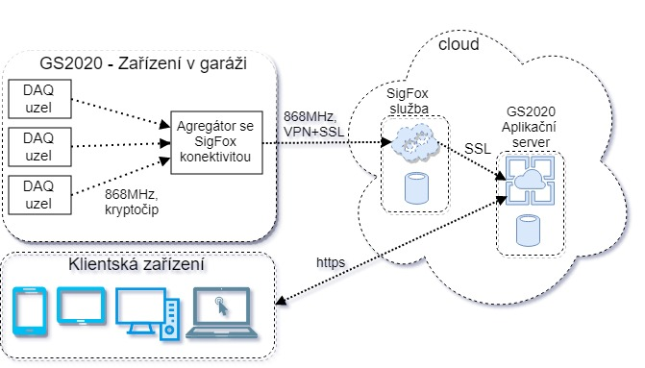

**Řešení systému GS2020 bude technicky založeno na následujících komponentech:**

1. Platforma BigClown, která bude sbírat data o obsazení parkovacích míst (DAQ uzly) a data bude dále agregovat (agregátor).
2. LPWAN síť Sigfox, která bude zajišťovat přenos dat do vzdáleného systému  
   AS-GS2020, kde se budou data zpracovávat a uchovávat.
3. AS-GS2020, který bude aktualizovat stavy jednotlivých míst (podle příchozích zpráv) a bude umožňovat rezervace.
4. Komponenta zodpovědná za rezervace – bude funkčností podobná rezervacím kanceláří.

**Z**abezpečení bude zajištěno následovně:

1. Mezi zařízeními BigClown bude zajištěno pomocí šifrované komunikace a hardwarového kryptočipu.
2. Sigfox síť zajišťuje ochranu dat pomocí autentizace zařízení (unikátní kryptografický token), sekvenční počítadlo u zpráv, samotné zprávy budou binárně kódované.
3. Zprávy mezi Sigfox a AS-GS2020 budou šifrovány pomocí vestavěné podpory SSL.
4. Přenos informací mezi klientskými zařízeními a AS-GS2020 bude chráněn protokolem HTTPS.

**Úspora v**řešení:

1. Komponenty budou na sobě technologicky nezávislé. V budoucnu by mělo být technicky možné jednotlivé komponenty vyměnit za jiné.
2. Bude možné efektivněji pronajímat více parkovacích míst.
3. Předpokládá se snížení zátěže na recepci.
4. Pro současných šest parkovacích míst bude vyžadováno pouze jedno předplatné pro Sigfox (v první verzi bude vestavěná podpora až pro 11 čidel pro jedno předplatné s možností zvýšení na 32 čidel v budoucnu).
5. U provozu na baterie lze předpokládat relativně nízké náklady v porovnáním se změnou elektroinstalace.

**Přínosy projektu:**

1. Po realizaci projektu budou mít návštěvy možnost vidět aktuální stav parkoviště a budou mít představu, jestli jet do školy autem nebo použít jiný způsob dopravy.
2. Bude možné provádět dočasné rezervace parkovacích míst.
3. Recepce bude mít okamžitý přehled o tom, kolik je právě volných parkovacích míst, a jaký je stav baterií u jednotlivých čidel.
4. Uživatelé s dedikovaným parkovacím místem budou mít možnost dočasně uvolnit svá místa ostatním.
5. Celkové řešení by mělo zmírnit nebo vyřešit problém v neefektivitě systému správy a rezervací parkovacích stání.
   1. Use-case model
      1. Přehled aktérů

|  |  |  |
| --- | --- | --- |
| Aktér | Popis | Cíle |
| DAQ uzel GS2020 | Fyzické zařízení zjišťující obsazenost parkovacích míst. Je u každého místa a měří čidlem, jestli je místo volné nebo obsazené. Rovněž sleduje intenzitu osvětlení, podle které řídí intenzitu snímání a sleduje stav svých baterií. Každou změnu stavu  (i zjištěné chyby, nebo pokus o krádež) má posílat do agregátoru. | 1. Zjistit na místě, zda je obsazené motorovým vozidlem nebo volné. 2. Zjistit informace o samotném čidlu. 3. Pravidelně synchronizovat stav s agregátorem – při každé změně nebo při heartbeat zprávě. |
| Agregátor GS2020 | Fyzické zařízení zodpovědné za sběr informací ze spárovaných DAQ uzlů a poslání informací do systému  AS-GS2020. Analyzuje příchozí zprávy a zjišťuje případné problémy. | 1. Přijímat zprávy z DAQ uzlů. 2. Zjistit, které DAQ uzly nefungují, nebo hlásí problém. 3. Zjistit stavy všech připojených DAQ uzlů. 4. Pravidelné sestavení zprávy a zaslání do vzdáleného systému AS-GS2020 (cloud). |
| Systém  AS-GS2020 | Systém běžící v cloudu nad UAF frameworkem. Je zodpovědný za sběr a analýzu dat z agregátorů. Umožňuje vzdálené sledování obsazenosti parkovacích míst. Má také umožnit zvoleným uživatelům provádět a spravovat rezervace určitých míst. | 1. Přijímat zprávy z agregátorů. 2. Detekovat problémy se zprávami, agregátory a čidly a notifikovat nastavené účastníky o detekovaných problémech. 3. Přečíst informace ze zprávy a přiřadit na správná metadata. |
| Administrátor | Role v systému. Provádí nastavení a kontrolu parkovacích míst. Provádí správu uživatelů. | 1. Správný chod systému. 2. Včasné detekce a opravy problémů. 3. Spokojení uživatelé. |
| Vlastník parkovacího místa | Role v systému pro dedikovaného uživatele parkovacího místa. Vlastník vidí všechny informace o svých místech (včetně stavu baterií). Může dočasně uvolňovat svá parkovací místa, může prohlížet rezervace svých parkovacích míst a případně je měnit. | 1. Možnost jednoduše uvolnit své parkovací místo a pomoct návštěvám s parkováním. 2. Možnost sledování obsazenosti svého místa – jestli nevyužívá někdo jeho místo bez svolení. 3. Plná kontrola nad rezervacemi svého místa. |
| Recepce | Role v systému, která má možnost zobrazovat stavy parkovacích míst (včetně stavu baterií). Může provádět rezervace a rezervace v zastoupení za jiné uživatele. Může listovat rezervacemi a provádět změny. Všechna poolová místa budou v systému vlastněna recepcí. | 1. Snížení pracnosti okolo rezervací parkovacích míst. 2. Digitalizace a automatizace procesu. 3. Zvýšení počtu volných parkovacích míst (uvolňování dedikovaných míst). |
| Návštěva | Role v systému, která může zobrazovat stavy parkovacích míst, může provádět dočasné rezervace, může listovat svými rezervacemi. Své rezervace může rovněž měnit. Všechny tyto akce lze provádět v zastoupení (recepcí). | 1. Mít možnost online rezervace parkovacího místa. 2. Mít možnost zaparkovat v domluvený čas na domluveném místě. 3. Mít možnost zjištění aktuálního stavu parkovacích míst. |

* + 1. Přehled use-case

| Název | Popis |
| --- | --- |
| UC01a – Zjišťování obsazenosti u jednotlivých míst | Zařízení u jednotlivých parkovacích míst budou v pravidelných intervalech zjišťovat obsazenost pomocí měření vzdálenosti ultrazvukovým čidlem. Cílem je zjistit změnu stavu obsazenosti motorovým vozidlem a navázat na ni další kroky. |
| UC01b – Zjišťování stavu baterií u DAQ uzlů | Zařízení u jednotlivých parkovacích míst budou v pravidelných intervalech zjišťovat stav baterií a budou informaci předávat agregátoru. |
| UC01c – Zjišťování problémů DAQ uzlů u jednotlivých míst | Zařízení u jednotlivých parkovacích míst budou v sledovat svůj technický stav. Cílem je zjistit problém u DAQ uzlu a co nejdříve informovat odpovědnou osobu. |
| UC02a – Synchronizace stavu DAQ uzlů do agregátoru | Agregátor bude očekávat a zpracovávat zprávy od spárovaných DAQ uzlů. Získaná data z více DAQ uzlů bude agregovat. Bude detekovat změny a bude připravovat zprávy pro odeslání do AS-GS2020. Cílem je zjistit změny obsazenosti parkovacích míst motorovými vozidly. |
| UC02b – Zjišťování chyb agregátorem | Agregátor bude detekovat chyby na spárovaných DAQ uzlech. Chyba může přijít ve zprávě (např. nízký stav baterií). Za chybu se také považuje, že zpráva nedošla do 1h od poslední synchronizace. Chyby se okamžitě budou přeposílat do AS-GS2020 k dalšímu zpracování. |
| UC03a – Synchronizace stavu agregátoru a čidel do AS-GS2020 | AS-GS2020 bude očekávat a přijímat zprávy z agregátorů. Bude ze zpráv zjišťovat stavy jednotlivých míst a ukládat je pro vzdálené zobrazování stavů a další zpracování. |
| UC03b – Zjišťování chyb  AS-GS2020 | AS-GS2020 bude umět detekovat chyby na spárovaných agregátorech. Chyba může přijít ve zprávě (např. nízký stav baterií některého čidla), za chybu se také považuje, že zpráva z některého čidla nedošla do 1 hodiny od poslední synchronizace. Pokud nedošla zpráva od agregátoru, budou všechna jeho čidla označena jako chybná. Systém bude schopen odeslat notifikace o vzniklých problémech. |
| UC04a, UC4b, UC4c, UC4d  – Zobrazení stavu parkovacích míst | Uživatelé (s právem přístupu do systému) budou mít možnost zobrazit seznam a stav parkovacích míst z parkovišť, ke kterým jsou přiřazeni. Budou mít možnost vyhledat parkoviště, zobrazit na mapě, zobrazit základní přehled, detaily míst, aktuální obsazenost a průměrnou obsazenost pro určité dny a hodiny. Uživatelé rovněž uvidí informaci o tom, jak je informace aktuální (čas poslední aktualizace) a budou mít možnost navigace na zvolené místo. Zobrazování stavů bude možné z mobilních zařízení i z PC. Přístup k současnému stavu budou mít uživatelé s rolí administrátor, návštěva, vlastník, recepce. Vlastník a administrátor budou mít možnost vidět i proběhlé rezervace (za vlastníka poolových míst je považována recepce) |
| UC05a, UC5b  – Dočasné uvolnění dedikovaných míst | Dedikovaná parkovací místa bude možno dočasně uvolnit pro rezervace. Uvolnění může být provedeno vlastníkem nebo recepci (v zastoupení). Časová okna dočasně uvolněných parkovacích míst je možné měnit vlastníkem nebo v zastoupení (recepce) |
| UC06a, UC6b  – Rezervace parkovacích míst | Bude možné vytvářet časově omezené rezervace volných parkovacích míst. Správa rezervací bude proveditelná v zastoupení. Tyto aktivity může provádět pouze autorizovaná osoba – buď osoba s rolí návštěva, nebo recepce (v zastoupení). Systém nebude umožňovat vytvoření rezervací, které se překrývají. Návštěva bude mít možnost vyhledávání volného místa pro určený čas a lokaci. |
| UC07a, UC7b, UC7c  – Listování rezervacemi | Uživatelé budou mít možnost listovat rezervacemi. Podle jejich role jim budou zobrazovány jiné detaily informací:   * Návštěva bude mít možnost listovat svými proběhlými a budoucími rezervacemi. Při výběru místa bude návštěva mít možnost vylistovat všechny čekající rezervace toho místa. * Vlastník parkovacího může vylistovat rezervace, které se týkají jeho místa. Rovněž bude mít možnost vidět všechny jejich detaily. * Administrátor a recepce by měli mít možnost vylistovat všechny rezervace i jejich detaily. |
| UC08a, UC8b, UC8d  – Změny rezervací | Uživatelé budou mít možnost měnit a mazat rezervace. Podle jejich role jim budou zobrazovány jiné možnosti změn rezervací:   * Návštěva bude mít možnost měnit své budoucí rezervace. (I pokud bude operovat v zastoupení přes recepci). * Vlastník parkovacího může měnit rezervace, které se týkají jeho místa. * Administrátor a recepce budou mít možnost měnit všechny budoucí rezervace i jejich detaily. |
| UC09 - Správa uživatelů | Bude možné přidávat a spravovat nové uživatele, přidávat a měnit jim role. |
| UC10 – Správa parkovacích míst | Bude možné listovat, přidávat a spravovat metadata parkovacích míst.  Bude možno nastavit:   * Napojení, přidávání a změny agregátorů a jejich míst v systému (napojení fyzického zařízení na logické názvy míst). * Napojení a změny odpovědné osoby za daný agregátor (bude dostávat notifikace o chybách). * Nastavení a změny vlastníka parkovacích míst (případně, pokud bude poolové, vlastník bude recepce). |

* + 1. Přehled mapování požadavků na use-case

Detailní mapování požadavků na případy užití jsou zachycena v přiloženém xls dokumentu

* 1. Use-case diagramy

Obrázek - Případy užití: Garáž – AS-GS2020 (UUAF)

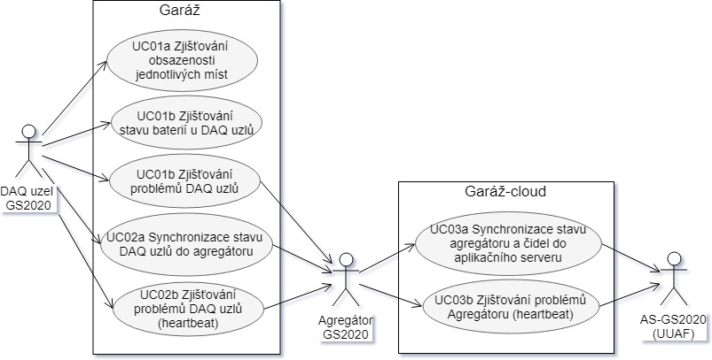

Obrázek - případy užití: Administrátora a vlastník

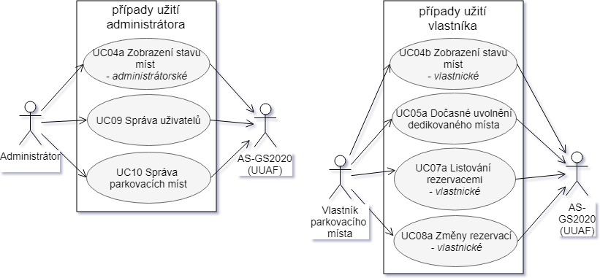

Obrázek - Případy užití: Návštěvy a recepce

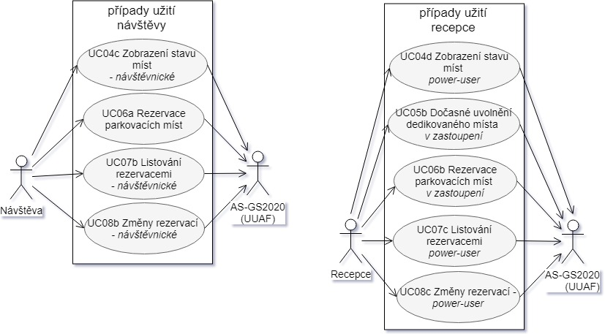

* 1. Use-case specifikace
     1. UC01a – Zjišťování obsazenosti u jednotlivých míst

|  |  |
| --- | --- |
| Krátký popis: | Zařízení u jednotlivých parkovacích míst budou v pravidelných intervalech zjišťovat obsazenost pomocí měření vzdálenosti ultrazvukovým čidlem. Cílem je zjistit změnu stavu obsazenosti motorovým vozidlem a navázat na ni další kroky. |
| Primární aktér: | DAQ uzel GS2020 |
| Podmínka  spuštění: | Měření bude iniciováno uplynutím určitého časového intervalu od posledního měření. |
| Podmínky pro  dokončení: | * Je zjištěna obsazenost motorovým vozidlem * v případě změny je připravena zpráva na odeslání do agregátoru, která obsahuje stav obsazenosti. |
| Základní tok: | 1. Senzory pravidelně v nastaveném intervalu budou zjišťovat obsazenost svého parkovacího místa. 2. DAQ uzly vyhodnotí podle naměřené vzdálenosti k překážce, zda je parkovací místo obsazené či volné. 3. DAQ uzel zjistil změnu obsazenosti oproti poslednímu měření 4. DAQ uzel sestaví zprávu |
| Alternativní tok: | 3A1. DAQ uzel nezjistil změnu obsazenosti oproti poslednímu měření.  4A1. DAQ uzel nesestaví novou zprávu, pokud nedošlo ke změně. |
| Interval: | Intervaly zjišťování se mění v závislosti na světelných podmínkách v garážích (v rozmezí 1 až 10 minut). Při vyšší intenzitě světla se zjišťování obsazenosti bude snímat častěji. |

* + 1. UC01b – Zjišťování stavu baterií u DAQ uzlů

|  |  |
| --- | --- |
| Krátký popis: | Zařízení u jednotlivých parkovacích míst budou v pravidelných intervalech zjišťovat stav baterií a budou informaci předávat agregátoru. |
| Primární aktér: | DAQ uzel GS2020 |
| Podmínka  spuštění: | Měření stavu baterií bude iniciováno uplynutím určitého časového intervalu od posledního měření (alespoň 1x denně). |
| Podmínky pro  dokončení: | Je zjištěn a uložen aktuální stav baterií, aby mohl být poslán v další zprávě posílat do agregátoru. |
| Základní tok: | 1. DAQ uzel bude pravidelně v nastaveném intervalu zjišťovat stav svých baterií. 2. DAQ uzel uloží aktuální stav baterií pro budoucí zaslání. |
| Alternativní tok: | 1A1. DAQ uzel nedokáže zjistit stav baterií a do stavu zapíše informaci o chybě. (tato informace se bude dále zpracovávat jako běžná chyba – tj. UC01c) |
| Interval: | Měření stavu bude probíhat alespoň 1x denně. |

* + 1. UC01c – Zjišťování problémů DAQ uzlů u jednotlivých míst

|  |  |
| --- | --- |
| Krátký popis: | Zařízení u jednotlivých parkovacích míst budou v sledovat svůj technický stav. Cílem je zjistit problém u DAQ uzlu a co nejdříve informovat odpovědnou osobu. |
| Primární aktér: | DAQ uzel GS2020 |
| Podmínka spuštění: | Dojde k detekci chyby na straně DAQ uzlu. |
| Podmínky pro  dokončení: | Je sestavena mimořádná zpráva s informací o obsazenosti a s relevantním chybovým kódem.  Zpráva je poslána do agregátoru. |
| Základní tok: | 1. DAQ uzel detekuje chybu 2. pohyb akcelerometru (pokus o krádež), 3. nízký stav baterií, 4. nepodařilo se zjistit vzdálenost pomocí ultrazvukového čidla, 5. nepodařilo se zjistit stav světla nebo stav baterií, 6. nebo kombinaci dvou a více chyb. 7. Je zjištěno, že informace o nové chybě ještě nebyla odeslána (v předchozí iteraci). 8. Je sestavena zpráva s detaily o obsazenosti a s číslem chyby. 9. Je odeslána zpráva do agregátoru. |
| Alternativní tok: | 2A1. Když je zjištěno, že zpráva již byla odeslána, další se nesestavuje a neodesílá. |
| Interval: | V případě zjištění chyby v DAQ uzlu. |

* + 1. UC02a – Synchronizace stavu DAQ uzlů do agregátoru

|  |  |
| --- | --- |
| Krátký popis: | Agregátor bude očekávat a zpracovávat zprávy od spárovaných DAQ uzlů. Získaná data z více DAQ uzlů bude agregovat. Bude detekovat změny a bude připravovat zprávy pro odeslání do AS-GS2020. Cílem je zjistit změny obsazenosti parkovacích míst motorovými vozidly a předat informace k dalšímu zpracování. |
| Primární aktér: | Agregátor GS2020 |
| Podmínka  spuštění: | Příchod běžné (ne mimořádné) zprávy od jednoho ze spárovaných DAQ uzlů - změna stavu parkovacího místa, příchod heartbeat zprávy. |
| Podmínky pro  dokončení: | Sestavení agregované zprávy a její odeslání do SigFox Cloudu (která bude následně doručena do cloudu / AS-GS2020). Omezení: Zprávy se změnami obsazenosti musí splňovat limitace dané operátorem. V případě sítě SigFox je limitace 12 Bajtů na zprávu a denní limit je 140 zpráv. |
| Základní tok: | 1. Agregátor očekává a přijímá zprávy od spárovaných DAQ uzlů. 2. Z příchozí zprávy identifikuje DAQ uzel, obsazenost a zbývající kapacitu baterií. 3. Agregátor zjistí, že došlo ke změně stavu od poslední synchronizace s AS-GS2020. 4. Připraví agregovanou zprávu, která obsahuje informaci o všech přidružených čidlech a také o svém stavu. 5. Agregátor pošle agregovanou zprávu s aktuálním stavem spárovaných čidel do SigFox cloudu (který jí má následně odeslat do AS-GS2020) |
| Alternativní  tok: | 5A1. Agregátor neodešle zprávu, pokud nedošlo ke změně a pokud od poslední synchronizace uběhlo méně než hodina (heartbeat nemá být poslán).  5A2. Agregátor neodešle zprávu ihned, pokud došlo k vyčerpání limitu SigFox zpráv. V tomto případě musí počkat až 10 minut na další navýšení limitu. |
| Interval: | * Hned při změně stavu místa (v případě nevyčerpaných zpráv u operátora). * Do deseti minut od změny (při vyčerpání limitu volných SigFox zpráv). * Vždy alespoň 1x za hodinu (jinak budou všechna dotčená čidla označena za chybná   v AS-GS2020). |

* + 1. UC02b – Zjišťování chyb agregátorem

|  |  |
| --- | --- |
| Krátký popis: | Agregátor má detekovat chyby na spárovaných DAQ uzlech. Chyba může přijít ve zprávě (např. nízký stav baterií). Za chybu se také považuje, že zpráva nedošla do jedné hodiny od poslední synchronizace. Nové chyby se okamžitě mají přeposílat do AS-GS2020 k dalšímu zpracování. |
| Primární aktér: | Agregátor GS2020 (dále AGR) |
| Podmínka  spuštění: | * Příchod zprávy ze spárovaných DAQ uzlů s nově nahlášenou chybou. * Nepřišla ani jedna zpráva ze spárovaného DAQ uzlu více než hodinu. |
| Podmínky pro  dokončení: | Sestavení mimořádné agregované zprávy a její okamžité odeslání do cloudu. Omezení: odeslání se týká pouze první chyby z řady. Další příchozí zprávy se stejnou chybou nemají generovat tuto přednostní zprávu. |
| Základní tok: | 1. AGR analyzuje příchozí zprávy. 2. AGR z příchozích zpráv zjistí, že se objevila nová chyba u jednoho nebo více DAQ uzlů. 3. AGR připraví agregovanou zprávu, která obsahuje informaci o všech přidružených čidlech a také o jejich stavech. 4. AGR pošle mimořádnou agregovanou zprávu s aktuálním stavem spárovaných čidel do SigFox cloudu (který jí má následně odeslat do AS-GS2020, kde bude logika pro zpracování chyb).   *Důležitá informace: Detekované chyby se zasílají přednostně a výjimečně se díky nim může i překročit maximální dovolený počet zpráv za den (za chybu se považuje také velmi nízký stav baterií). Informace o možnosti mimořádného překročení tohoto limitu byla potvrzena zástupcem společnosti SimpleCell.* |
| Alternativní  tok: | 2A1. AGR zjistí, že nepřišla zpráva z jednoho nebo více čidel více než hodinu. Označí je jako chybné. 4A1. Když AGR zjistí, že mimořádná zpráva již byla odeslána, další se nesestavuje a neodesílá. 4A2. Když AGR zjistí, že se chyba přestala objevovat, sestaví se mimořádná synchronizační zpráva – pro aktualizaci stavu v AS-GS2020. |
| Interval: | Při detekované chybě nebo jednu hodinu od poslední zprávy z DAQ uzlu (nepřišel heartbeat). |

* + 1. UC03a – Synchronizace stavu agregátoru a čidel do AS-GS2020

|  |  |
| --- | --- |
| Krátký popis: | AS-GS2020 bude očekávat a přijímat zprávy z agregátorů. Bude ze zpráv zjišťovat stavy jednotlivých míst a ukládat je pro vzdálené zobrazování stavů a další zpracování. |
| Primární aktér: | Systém AS-GS2020 (UUAF) |
| Podmínka  spuštění: | Příchod zprávy ze spárovaných agregátorů.  (V případě, že se změní stav obsazenosti parkovacího místa nebo přijde heartbeat zpráva) |
| Podmínky pro  dokončení: | 1. Uložený aktuální stav parkovacích míst na straně AS-GS2020 (obsahuje informace o poslední synchronizaci, o stavu obsazenosti a stavu baterií). 2. Záznam do audit logu o změnách (záznam o stavu baterií uložen tak, aby z těchto záznamů později bylo možné sledovat trendy). |
| Základní tok: | 1. AS-GS2020 očekává zprávu z agregátoru. 2. Zpráva přijde a AS-GS2020 zprávu přijme. 3. AS-GS2020 ze zprávy zjistí ID a stav agregátoru. 4. AS-GS2020 ze zprávy zjistí obsazenost a stav baterií jednotlivých (předem nadefinovaných) parkovacích míst. 5. AS-GS2020 zjistí u některých míst změnu obsazenosti. Zapíše události do audit logu. 6. AS-GS2020 čas poslední úspěšné synchronizace (v případě chyby bude jednoduše zjistitelné, kdy přesně nastala). |
| Alternativní tok: | 5A1. Nedošlo k žádným změnám. Události nejsou zapsány do audit logu. |
| Interval: | * Po každé změně stavu čidla přiřazeného k agregátoru (nejpozději do 10 minut od změny). * Nejpozději do 1 hodiny od poslední synchronizace – v případě žádných změn se očekává heartbeat do hodiny od posledního příjmu zprávy (tzv. heartbeat). |

* + 1. UC03b – Zjišťování chyb systémem AS-GS2020

|  |  |
| --- | --- |
| Krátký popis: | AS-GS2020 bude umět detekovat chyby na spárovaných agregátorech. Chyba může přijít ve zprávě (např. nízký stav baterií některého čidla), za chybu se také považuje, že zpráva z některého čidla nedošla do 1 hodiny od poslední synchronizace. Pokud nedošla zpráva od agregátoru, budou všechna jeho čidla označena jako chybná. Systém bude schopen odeslat notifikace o vzniklých problémech. |
| Primární aktér: | AS-GS2020 (UUAF) |
| Podmínka  spuštění: | 1. Příchod zprávy ze spárovaných agregátorů. 2. Zpráva nepřišla ze spárovaného agregátoru déle než 1 hodinu od poslední synchronizace. |
| Podmínky pro  dokončení: | 1. Zjištěné chyby přiřazené správným čidlům na straně AS-GS2020. 2. Záznam do tzv. „error logu“ o nových chybách. (záznam o stavu baterií uložen tak, aby z těchto záznamů později bylo možné sledovat trendy). 3. Odeslání notifikace určeným osobám. 4. Zápis do audit logu o zaslaných zprávách. |
| Základní tok: | 1. AS-GS2020 očekává zprávu z agregátoru. 2. Zpráva přijde. 3. AS-GS2020 zprávu přijme a úspěšně zkontroluje. 4. AS-GS2020 ze zprávy zjistí ID a stav agregátoru. 5. AS-GS2020 ze zprávy zjistí chyby v příchozí zprávě.   (Kritický stav baterií je považován za chybu také).   1. AS-GS2020 zapíše nové chyby do error logu. 2. AS-GS2020 zobrazí čas poslední úspěšné synchronizace (v případě chyby bude jednoduše zjistitelné, kdy přesně nastala). 3. AS-GS2020 odešle notifikace určeným osobám a notifikace do audit logu o zaslaných zprávách. |
| Alternativní  tok: | 2A1. Zpráva nepřijde více než jednu hodinu od poslední synchronizace. Všechna čidla přiřazená k agregátoru budou označena za chybná (neprovádí se kroky 3 až 5).  3A1. Zpráva bude nečitelná nebo neobsahuje všechny předpokládané údaje. Všechna čidla přiřazená k agregátoru budou označena za chybná (neprovádí se kroky 3 až 5).  6A1. V případě, že pro dané čidlo/agregátor již tato chyba byla zapsána do error logu dříve a chyba je stejná jako v předchozí zprávě, pak se tato zpráva do logu znovu nezapisuje.  6A2. V případě, že pro dané čidlo/agregátor se již chyba přestala objevovat, zapíše se do logu informace o vyřešené chybě a dojde k synchronizaci stavu dat na straně aplikačního serveru.  7A1. V případě chybového stavu DAQ uzlu bude udržován čas poslední úspěšné synchronizace (bude tak jednoduše zjistitelné, kdy došlo k chybě).  8A1. V případě opakované chyby se má poslat pouze jedna notifikace předem definovanému uživateli.  8A2. V případě, že pro dané čidlo/agregátor se již chyba přestala objevovat, se má poslat notifikace o vyřešené chybě. |
| Interval: | * Po každé obdržené zprávě s chybou. * Po první úspěšné zprávě bez chyb, která přišla po chybové zprávě. * 1 hodinu od poslední synchronizace. V případě žádných změn DAQ uzlů se očekává heartbeat do hodiny od posledního příjmu zprávy (heartbeat). V případě neobdržení heartbeat zprávy více než jednu hodinu bude čidlo označeno za chybné. |

* + 1. UC04a – Zobrazení stavu parkovacích míst – administrátorské

|  |  |
| --- | --- |
| Krátký popis: | Administrátor bude mít možnost vyhledat parkoviště, zobrazit na mapě, zobrazit základní přehled, detaily míst, aktuální obsazenost a průměrnou obsazenost pro určité dny a hodiny.  Rovněž uvidí informaci o tom, jak je informace aktuální (čas poslední aktualizace). Zobrazování stavů bude možné z mobilních zařízení i z PC.  Administrátor bude mít možnost vidět všechny rezervace a technický stav parkovacích míst, error logy a audit logy týkající se zobrazených míst. |
| Primární aktér: | Administrátor (dále ADM) |
| Podmínka  spuštění: | Akce uživatele – zobrazení stavu parkovacích míst.  Administrátor je autorizovaný v systému. |
| Podmínky pro  dokončení: | Zobrazení stavu parkovacích míst |
| Základní tok: | 1. ADM zvolí v systému, že chce vidět stav parkovacích míst. (z PC, nebo z mobilního zařízení). 2. ADM vyhledá a vybere parkoviště. 3. Systém zobrazí se základní přehled parkoviště a lokace parkovacího místa na mapě. Rovněž se zobrazí seznam parkovacích míst s aktuálními stavy a statistika obsazenosti parkoviště podle dnů a hodin. Rovněž se zobrazí, kolik na místo čeká rezervací. 4. ADM může rozkliknout vybrané místo a vidět jeho detaily – kdo je vlastník, jaký je stav baterií, současná obsazenost, jeho plánovaná se všemi detaily, auditovací a chybové logy 5. ADM bude mít možnost poznat, jak je informace aktuální (čas posl. synchronizace) 6. ADM může zvolit, že chce navigovat na volné místo (pokud to jeho zařízení umožňuje) |
| Alternativní tok: |  |
| Interval: | Podle potřeby uživatelů |

* + 1. UC04b – Zobrazení stavu parkovacích míst – vlastnické

|  |  |
| --- | --- |
| Krátký popis: | Vlastník bude mít možnost vyhledat parkoviště, zobrazit na mapě, zobrazit základní přehled, detaily svých míst, aktuální obsazenost a průměrnou obsazenost pro určité dny a hodiny.  Rovněž uvidí informaci o tom, jak je informace aktuální (čas poslední aktualizace). Zobrazování stavů bude možné z mobilních zařízení i z PC.  Vlastník bude mít možnost vidět všechny rezervace týkající se jeho míst |
| Primární aktér: | Vlastník (pro poolová místa recepce) |
| Podmínka  spuštění: | Akce uživatele – zobrazení stavu parkovacích míst  Uživatel je autorizovaný v systému a má práva pro vlastnické zobrazování stavu parkovacích míst. |
| Podmínky pro  dokončení: | Zobrazení stavu parkovacích míst |
| Základní tok: | 1. Vlastník zvolí v systému, že chce vidět stav svých parkovacích míst. (z PC, nebo z mobilního zařízení) 2. Vlastník vyhledá a vybere parkoviště. 3. Systém zobrazí základní přehled parkoviště a lokace parkovacího místa na mapě. Systém zobrazí seznam parkovacích míst s aktuálními stavy a statistika obsazenosti parkoviště podle dnů a hodin. Rovněž se zobrazí, kolik na jeho místo čeká rezervací. 4. Vlastník může rozkliknout vybrané místo a vidět jeho detaily – jaký je stav baterií, současná obsazenost a jeho plánovaná obsazenost. 5. Vlastník bude mít možnost poznat, jak je informace aktuální (čas poslední synchronizace). 6. Vlastník může zvolit, že chce navigovat na volné místo (pokud to jeho zařízení umožňuje). |
| Alternativní tok: |  |
| Interval: | Podle potřeby uživatelů. |

* + 1. UC04c – Zobrazení stavu parkovacích míst - návštěvnické

|  |  |
| --- | --- |
| Krátký popis: | Návštěva bude mít možnost vyhledat parkoviště, zobrazit na mapě, zobrazit základní přehled, aktuální obsazenost a průměrnou obsazenost pro určité dny a hodiny.  Rovněž uvidí informaci o tom, kdo je vlastník a jak je informace aktuální (čas poslední aktualizace). Zobrazování stavů bude možné z mobilních zařízení i z PC.  Návštěva bude mít možnost vidět volná časová okna u míst, která lze rezervovat. |
| Primární aktér: | Návštěva (dále NÁV) |
| Podmínka  spuštění: | Akce uživatele – zobrazení stavu parkovacích míst  Uživatel je autorizovaný v systému a má práva pro zobrazení stavu parkovacích míst. |
| Podmínky pro  dokončení: | Zobrazení stavu parkovacích míst |
| Základní tok: | 1. NÁV zvolí v systému, že chce vidět stav parkoviště. (z PC, nebo z mobilního zařízení). 2. NÁV vyhledá a vybere parkoviště. 3. Systém zobrazí se základní přehled parkoviště a lokace parkovacího místa na mapě. Rovněž se zobrazí seznam parkovacích míst s aktuálními stavy a statistika obsazenosti parkoviště podle dnů a hodin. 4. NÁV může rozkliknout vybrané místo a vidět jeho detaily – současná obsazenost a jeho plánovaná obsazenost. 5. NÁV bude mít možnost poznat, jak je informace aktuální (čas posl. synchronizace). 6. NÁV může zvolit, že chce navigovat na volné místo (pokud to jeho zařízení umožňuje). |
| Alternativní tok: |  |
| Interval: | Podle potřeby uživatelů |

* + 1. UC04d – Zobrazení stavu parkovacích míst – power-user

|  |  |
| --- | --- |
| Krátký popis: | Power-user bude mít možnost vyhledat parkoviště, zobrazit na mapě, zobrazit základní přehled, detaily míst, aktuální obsazenost a průměrnou obsazenost pro určité dny a hodiny.  Rovněž uvidí informaci o tom, jak je informace aktuální (čas poslední aktualizace).  Zobrazování stavů bude možné z mobilních zařízení i z PC.  Power-user bude mít možnost vidět všechny rezervace a technický stav parkovacích míst, error logy a audit logy týkající se zobrazených míst. |
| Primární aktér: | Power-user (dále PWRU) |
| Podmínka  spuštění: | Akce PWRU – zobrazení stavu parkovacích míst  Uživatel je autorizovaný v systému a má práva pro zobrazení stavu parkovacích míst. |
| Podmínky pro  dokončení: | Zobrazení stavu parkovacích míst |
| Základní tok: | 1. PWRU zvolí v systému, že chce vidět stav parkovacích míst. (z PC, nebo z mobilního zařízení). 2. PWRU vyhledá a vybere parkoviště. 3. Systém zobrazí se základní přehled parkoviště a lokace parkovacího místa na mapě. Rovněž se zobrazí seznam parkovacích míst s aktuálními stavy a statistika obsazenosti parkoviště podle dnů a hodin. Rovněž se zobrazí, kolik na místo čeká rezervací. 4. PWRU může rozkliknout vybrané místo a vidět jeho detaily – kdo je vlastník, jaký je stav baterií, současná obsazenost a jeho plánovaná se všemi detaily, auditovací a chybové logy. 5. PWRU bude mít možnost poznat, jak je informace aktuální (čas posl. synchronizace). 6. PWRU může zvolit, že chce navigovat na volné místo (pokud to jeho zařízení umožňuje). |
| Alternativní tok: |  |
| Interval: | Podle potřeby uživatelů |

* + 1. UC05a – Dočasné uvolnění dedikovaných míst – vlastníkem

|  |  |
| --- | --- |
| Krátký popis: | Dedikovaná parkovací místa bude možno dočasně uvolnit pro rezervace. Uvolnění může být provedeno vlastníkem. Časová okna dočasně uvolněných parkovacích míst je možné měnit vlastníkem. |
| Primární aktér: | Vlastník |
| Podmínka  spuštění: | Akce vlastníka – vylistování seznamu vlastních míst.  Vlastník je autorizovaný v systému. |
| Podmínky pro  dokončení: | 1. U dedikovaného parkovacího místa je uloženo, kdy je možno ho pronajmout 2. Vložen záznam o změně nastavení uvolnění dedikovaného místa do audit logu |
| Základní tok: | 1. Vlastník vylistuje seznam svých míst 2. Systém u seznamu u každého místa zobrazí:  * současná obsazenost, * počet čekajících otevřených časových oken * počet čekajících rezervací  1. Vlastník vybere místo, se kterým chce pracovat. 2. Vlastník zvolí, že chce místo uvolnit. 3. Vlastník vybere dny a čas, kdy místo nebude využívat. 4. Vlastník zvolí uložení změn. |
| Alternativní  tok: | 4A1. Vlastník místa vybere existující časové okno uvolnění a změní ho  5A1. Pokud nastane kolize změny dočasně uvolněného místa a probíhající rezervací bude vlastník na tuto kolizi upozorněn a bude mu nabídnuto řešení:   1. kontaktovat návštěvu a oznámit zrušení   2. kontaktovat recepci, aby domluvila s návštěvou řešení,   3. zrušit požadovanou změnu volného okna  6A1. Vlastník zvolí zrušení změn. |
| Interval: | Podle potřeby |

* + 1. UC05a – Dočasné uvolnění dedikovaných míst – v. z.

|  |  |
| --- | --- |
| Krátký popis: | Dedikovaná parkovací místa bude možno dočasně uvolnit pro rezervace v zastoupení (s pomocí recepce). Časová okna dočasně uvolněných parkovacích míst je rovněž možné měnit. |
| Primární aktér: | Recepce (na žádost vlastníka) |
| Podmínka  spuštění: | Vlastník kontaktuje recepci s požadavkem.  Recepce je autorizovaná v systému. |
| Podmínky pro  dokončení: | 1. U dedikovaného parkovacího místa je uloženo, kdy je možno ho pronajmout. 2. Vložen záznam o změně nastavení uvolnění dedikovaného místa do audit logu. |
| Základní tok: | 1. Recepce vyhledá parkovací místa vlastníka. 2. Systém zobrazí u každého místa  * současná obsazenost, * počet čekajících otevřených časových oken * počet čekajících rezervací  1. Recepce vybere místo, se kterým chce pracovat. 2. Recepce zvolí, že chce místo uvolnit. 3. Recepce vybere dny a čas, kdy vlastník místo nebude využívat. 4. Recepce zvolí uložení změn. |
| Alternativní  tok: | 4A1. Vlastník místa vybere existující časové okno uvolnění a změní ho  5A1. Pokud nastane kolize změny dočasně uvolněného místa a probíhající rezervací bude vlastník na tuto kolizi upozorněn a bude mu nabídnuto řešení:   1. kontaktovat návštěvu a oznámit zrušení.  2. zrušit požadovanou změnu volného okna.  6A1. Uživatel zvolí zrušení změn. |
| Interval: | Podle potřeby |

* + 1. UC06a – Rezervace parkovacích míst – návštěvou

|  |  |
| --- | --- |
| Krátký popis: | Bude možné vytvářet časově omezené rezervace volných parkovacích míst.   * Systém neumožní vytvoření rezervace, které se překrývají. * Návštěva bude mít možnost vyhledávání volného místa pro určený čas a lokaci. |
| Primární aktér: | Návštěva |
| Podmínka  spuštění: | Autorizovaný uživatel zvolí v systému volbu, že chce rezervovat parkovací stání. |
| Podmínky pro  dokončení: | 1. Rezervace se jménem návštěvy, časovým oknem, parkovacím místem a volným textem je vytvořena. 2. Notifikace o rezervaci je zaslána návštěvě, vlastníkovi/recepci (recepce je vlastník poolových míst). 3. Vložen záznam do audit logu. |
| Základní tok: | 1. Uživatel s rolí „návštěva“ se připojí do systému přes PC nebo mobilní aplikaci. 2. Uživatel vyhledá volné parkovací místo a označí pro rezervaci (pro vyhledávání vybírá preferovaný čas a místo). Volné místo je buď poolové, nebo uvolněné dedikované. 3. Uživatel má možnost vidět plánovanou obsazenost vybraného místa (bez bližších informací o samotných rezervacích). 4. Uživatel může vybrat a měnit začátek a délku rezervace, případně vepíše dodatečné informace. Tyto informace může libovolně měnit před uložením rezervace. 5. Uživatel může uložit nebo zrušit tuto rezervaci. Nová rezervace by měla obsahovat informace o tom, kdo rezervoval, jaké místo, na jak dlouho a také dodatečné informace, které zadavatel mohl doplnit. 6. V případě uložení systém vytvoří notifikaci. |
| Alternativní  tok: | 4A1. pokud se rezervace překrývá s jinou, systém vypíše chybu a nedovolí rezervaci uložit.  4A2. uživatel může místo uložení vybranou rezervaci smazat |
| Interval: | Podle potřeby návštěv |

* + 1. UC06b – Rezervace parkovacích míst – v zastoupení

|  |  |
| --- | --- |
| Krátký popis: | Bude možné vytvářet časově omezené rezervace volných parkovacích míst v zastoupení.   * Systém nebude umožňovat vytvoření rezervace, které se překrývají. * Uživatel bude mít možnost vyhledávání volného místa pro určený čas a lokaci. |
| Primární aktér: | Recepce (na žádost vlastníka) |
| Podmínka  spuštění: | Uživatel zvolí v systému volbu, že chce rezervovat parkovací stání.  Uživatel je autorizovaný pro provádění rezervací v zastoupení. |
| Podmínky pro  dokončení: | 1. Rezervace se jménem návštěvy, časovým oknem, parkovacím místem a volným textem je vytvořena. 2. Notifikace o rezervaci je systémem zaslána návštěvě, vlastníkovi/recepci (recepce je vlastník poolových míst). 3. Vložen záznam do audit logu. |
| Základní tok: | 1. Recepce se připojí do systému přes PC nebo mobilní aplikaci. 2. Recepce vyhledá volné parkovací místo a označí pro rezervaci (pro vyhledávání vybírá preferovaný čas a místo). Volné místo je buď poolové, nebo uvolněné dedikované 3. Recepce má možnost vidět plánovanou obsazenost vybraného místa 4. Recepce může vybrat a měnit začátek a délku rezervace, případně vepíše dodatečné informace. Tyto informace může libovolně měnit před uložením rezervace 5. Recepce může uložit nebo zrušit tuto rezervaci. Nová rezervace by měla obsahovat informace o tom, kdo rezervoval, za koho rezervoval, jaké místo, na jak dlouho a také dodatečné informace, které zadavatel mohl doplnit. 6. V případě uložení systém vytvoří notifikaci. |
| Alternativní  tok: | 4A1. pokud se rezervace překrývá s jinou rezervací, systém vypíše chybu a nedovolí rezervaci uložit.  4A2. uživatel může místo uložení vybranou rezervaci smazat. |
| Interval: | Podle potřeby návštěv |

* + 1. UC07 – Listování rezervacemi

Případy užití jsou 07a, 07b a 07c jsou velmi podobné. Z důvodu úspory místa jsou rozdíly zachyceny uvnitř tohoto UC.

*(07a vlastnické listování, 07b návštěvnické listování, 07c power-user listování)*

|  |  |
| --- | --- |
| Krátký popis: | Uživatelé budou mít možnost listovat rezervacemi. Podle jejich role jim budou zobrazovány jiné detaily informací   * Návštěva bude mít možnost listovat svými proběhlými a budoucími rezervacemi. * Při výběru místa bude mít návštěva možnost vylistovat všechny čekající rezervace toho místa * Vlastník parkovacího může vylistovat rezervace, které se týkají jeho místa. Rovněž bude mít možnost vidět všechny jejich detaily. * Administrátor a recepce budou mít možnost vylistovat všechny rezervace i jejich detaily. |
| Primární aktér: | Uživatel (administrátor, vlastník, návštěva, recepce) |
| Podmínka  spuštění: | Vlastník, recepce, administrátor, návštěva zvolí v systému, že chce vidět list rezervací.  Uživatel je autorizovaný pro listování rezervacemi. |
| Podmínky pro  dokončení: | 1. List rezervací zobrazen. 2. Detaily rezervace zobrazeny (podle uživatelských práv). |
| Základní tok: | 1. Uživatel s rolí návštěva, vlastník, recepce nebo administrátor zvolí, že chce vidět list rezervací:  * vlastník uvidí seznam rezervací jeho dedikovaných parkovacích míst (recepce všechna poolová), současný stav obsazení, počet čekajících otevřených časových oken a počet čekajících rezervací, * návštěva uvidí své rezervace (provedené přímo nebo v zastoupení), * administrátor a recepce uvidí všechny rezervace.  1. Uživatel nastaví ve filtru, že chce vidět pouze čekající rezervace. 2. Systém zobrazí uživateli list s relevantními rezervacemi. 3. Uživatel může rozkliknout rezervaci, aby viděl více detailů  * návštěvy mohou vidět detaily pouze svých rezervací, * vlastník bude mít možnost vidět všechny detaily z rezervací, které se týkají jeho míst, * recepce a administrátor bude mít možnost vidět všechny detaily proběhlých a budoucích rezervací. |
| Alternativní  tok: | 1A1. Při příchodu z detailní obrazovky určitého parkovacího místa se zobrazí pouze rezervace vztažené k tomuto místu.  2A1. Při nastavení filtru na proběhlé rezervace se zobrazí proběhlé rezervace. |
| Interval: | Podle potřeb uživatelů. |

* + 1. UC08 – Změny rezervací

Případy užití jsou 08a, 08b a 08c jsou velmi podobné. Z důvodu úspory místa jsou rozdíly zachyceny uvnitř tohoto UC08

*(08a vlastnické změny, 08b návštěvnické změny, 07c power-user změny)*

|  |  |
| --- | --- |
| Krátký popis: | Uživatelé budou mít možnost měnit a mazat rezervace. Podle jejich role jim budou zobrazovány jiné možnosti změn rezervací.   * Návštěva bude mít možnost měnit své budoucí rezervace. (I pokud bude operovat v zastoupení přes recepci). * Vlastník parkovacího může měnit rezervace, které se týkají jeho místa. * Administrátor a recepce budou mít možnost měnit všechny budoucí rezervace i jejich detaily. |
| Primární aktér: | Uživatel (administrátor, vlastník, návštěva, recepce) |
| Podmínka  spuštění: | Vlastník, recepce, administrátor, návštěva zvolí v systému u rezervace (na kterou mají přístupová práva) že ji chtějí změnit nebo smazat.  Uživatel musí být autorizovaný v systému. |
| Podmínky pro  dokončení: | 1. Změněná rezervace uložena, případně provedené změny zrušeny. 2. V případě změny rezervace notifikace zaslána zúčastněným stranám (vlastník, recepce, návštěva). Recepce je považována za vlastníka poolových míst. 3. V případě změny rezervace vložen záznam do audit logu o změně a o odeslaných notifikacích. |
| Základní tok: | 1. Uživatel s rolí návštěva, vlastník, recepce nebo administrátor otevře budoucí rezervaci, se kterou chce pracovat (proběhlé rezervace již nelze měnit). 2. Uživatel zvolí možnost, že chce rezervaci změnit nebo smazat.   2a. uživatel může změnit údaje podle své role:   * **návštěva** může měnit své budoucí rezervace, jejich den, čas, délku, komentář. Rovněž může svoji rezervaci smazat (buďto přímo, nebo v zastoupení přes recepci), * **vlastník** parkovacího míst může rušit rezervaci návštěv, které se týkají jeho místa. Recepce je vlastník poolových míst, * **administrátor nebo recepce** může měnit a mazat všechny otevřené rezervace všech uživatelů.  1. Systém zvaliduje požadovanou změnu rezervace. Rezervace nesmí překrývat. (Nebude možné rezervovat stejné místo více návštěvám ve stejný čas). Zjištěné validační chyby budou zvýrazněny. 2. Uživatel zvolí uložení těchto změn. (pouze rezervace bez chyb mohou být uložené) |
| Alternativní  tok: | 4A1. Pokud není rezervace v pořádku, měla by se při pokusu o uložení zobrazit chyba, která doporučí uživateli, co by měl změnit, aby rezervace šla uložit.  4A2. Uživatel zvolí zrušení těchto změn, pak se změny neuloží. |
| Interval: | Podle potřeb uživatelů |

* + 1. UC09 – Správa uživatelů

|  |  |
| --- | --- |
| Krátký popis: | Bude možné přidávat a spravovat nové uživatele, přidávat a měnit jim role. |
| Primární aktér: | Administrátor |
| Podmínka  spuštění: | Administrátor se připojí do svého administračního okna pro konfiguraci uživatelů.  Uživatel je autorizovaný pro administrátorské operace. |
| Podmínky pro  dokončení: | 1. Případné změny jsou uloženy. 2. Notifikace o změnách jsou zaslány. 3. Zápis o změnách do audit logu. |
| Základní tok: | 1. Administrátor se připojí do administračního okna. 2. Administrátor zvolí akci pro vytvoření uživatele. 3. Administrátor vyplní/změní údaje. 4. Administrátor zvolí uložení. 5. Administrátor potvrdí, že opravdu tyto změny chce uložit. |
| Alternativní  tok: | 2A1. Administrátor zvolí akci nalezení uživatele, zadá filtr a systém nalezne existujícího uživatele.  4A1. Administrátor zvolí zrušení změn.  5A1. Administrátor zvolí, že změny chce zrušit. |
| Interval: | Podle potřeb uživatelů |

* + 1. UC10 – Správa parkovacích míst

|  |  |
| --- | --- |
| Krátký popis: | Bude možné listovat, přidávat a spravovat metadata parkovacích míst.  Bude možno nastavit:   * Napojení, přidávání a změny agregátorů a jejich míst v systému (napojení fyzického zařízení na logické názvy míst) * Napojení a změny odpovědné osoby za daný agregátor (bude dostávat notifikace o chybách) * Nastavení a změny vlastníka parkovacích míst (případně, pokud bude poolové, vlastník bude recepce) |
| Primární aktér: | Administrátor |
| Podmínka  spuštění: | Administrátor nebo recepce se připojí do administračního okna pro konfiguraci parkovacích míst. Je autorizovaný pro administrátorské operace. |
| Podmínky pro  dokončení: | 1. Případné změny metadat parkovacích míst jsou uloženy. 2. Notifikace o změnách jsou zaslány dotčeným stranám. 3. Zápis o změnách do audit logu. |
| Základní tok: | 1. Administrátor se připojí do administračního okna pro konfiguraci parkovacích míst 2. Administrátor kliknutím na volbu „Konfigurace” může zobrazit a změnit  * přehled všech současně nadefinovaných agregátorů, * jejich odpovědných osob (kdo bude dostávat notifikace), * jejich parkovacích míst (ID čidel), * jejich logické názvy (např. P6 – Zíka), * vlastníky těchto míst.  1. Administrátor zvolí „**list parkovacích míst**“ a systém zobrazí technický stav parkovacích míst a agregátorů. Jednotlivá parkovací místa, jejich stavy, budou mít možnost vidět chyby těchto parkovacích míst, historické stavy baterií. 2. Administrátor zvolí „**Aktuální problémy**” a systém zobrazí přehled všech aktuálních problémů – které případně může označit za vyřešené. 3. Administrátor zvolí „**Vyřešené problémy**” a systém zobrazí vyřešené chyby. 4. Administrátor zvolí **„Audit log”** a systém mu zobrazí proběhlé aktivity v systému. 5. Administrátor zvolí uložení změn. 6. Administrátor potvrdí, že si zvolenou akci přeje a systém uloží změny. |
| Alternativní tok: | 7A1. Administrátor zvolí, že chce změny zrušit.  8A1. Administrátor zruší změny a systém změny neuloží. |
| Interval: | V případě změn nastavení parkoviště, nebo odpovědných osob. |

1. Finanční shrnutí

Náklady na realizaci navrhovaného řešení se skládají ze tří hlavních částí –

* náklady na vývoj SW,
* náklady na pořízení HW
* náklady na provoz.

V následujících kapitolách jsou tyto odhadované náklady detailně rozpočítány a v kapitole

7.4 shrnutí je součet těchto nákladů.

* 1. Náklady na vývoj SW

V následujících tabulkách je detailně rozpracován odhad rozpočtu nákladů na vývoj aplikace s pomocí metody “Use case points”.

**Použité konstanty pro výpočet**

|  |  |  |
| --- | --- | --- |
| Konstanta | Popis | Hodnota |
| **TC** | TCF Konstanta (technical complexity factor) | 0,6 |
| **TWF** | TCF váha | 0,01 |
| **EC** | ECF konstanta (environment complexity factor) | 1,4 |
| **EWF** | ECF váha | -0,03 |
| **HRS** | Odhadovaný čas na jeden UUCP | 10 |
| **CP** | Sazba za jeden HRS v Kč | 2 000 |

1. **Ohodnocení případů užití UAW**

|  |  |
| --- | --- |
| Aktér | Složitost |
| DAQ uzel GS2020 | 1 |
| Agregátor GS2020 | 1 |
| Systém AS-GS2020 | 1 |
| Administrátor | 3 |
| Vlastník parkovacího místa | 3 |
| Recepce | 3 |
| Návštěva | 3 |
| **Součet (UAW)** | **15** |

1. **Ohodnocení případů užití UUCW**

|  |  |  |
| --- | --- | --- |
| ID případu užití | Složitost 1..3 | Detaily |
| UC01a – Zjišťování obsazenosti u jednotlivých míst | 2 |  |
| UC01b – Zjišťování stavu baterií u DAQ uzlů | 1 |  |
| UC01c – Zjišťování problémů DAQ uzlů u jednotlivých míst | 1 |  |
| UC02a – Synchronizace stavu DAQ uzlů do agregátoru | 1 |  |
| UC02b – Zjišťování chyb agregátorem | 1 |  |
| UC03a – Synchronizace stavu agregátoru a čidel do aplikačního | 2 | (2x1) |
| UC03b – Zjišťování chyb AS-GS2020 | 2 | (2x1) |
| UC04a, UC4b, UC4c, UC4d – Zobrazení stavu parkovacích míst | 4 | (4x1) |
| UC05a, UC5b – Dočasné uvolnění dedikovaných míst | 2 | (2x1) |
| UC06a, UC6b - Rezervace parkovacích míst | 2 | (2x1) |
| UC07a, UC7b, UC7c – Listování rezervacemi | 6 | (3x2) |
| UC08a, UC8b, UC8d – Změny rezervací | 6 | (3x2) |
| UC09 - Správa uživatelů | 2 |  |
| UC10 – Správa parkovacích míst | 2 |  |
| **Celkem (UUCW)** | **34** |  |

1. **Výpočet neupraveného UCP (UUCP)**

*UUCP=UAW + UUCW. UUCP = 15 + 34 = 49*

1. **Stanovení neupraveného faktoru technické složitosti UTV**

| Metrika | Složitost 1..3 |
| --- | --- |
| TCF01 Distribuovaný systém | 4 |
| TCF02 Odezva nebo propustnost | 3 |
| TCF03 Efektivnost u koncového uživatele | 2 |
| TCF04 Komplexní interní zpracování | 4 |
| TCF05 Znovupoužitelný kód | 2 |
| TCF06 Snadnost instalace | 1 |
| TCF07 Snadné k užívání | 4 |
| TCF09 Snadné na změnu | 2 |
| TCF10 Paralelní zpracování | 0 |
| TCF11 Obsahuje speciální bezpečnostní funkci | 1 |
| TCF12 Poskytnout přímý přístup třetím stranám | 0 |
| TCF13 Povinné školení uživatelů | 1 |
| **Neupravená TCF hodnota (UTV)** | **24** |

1. **Faktor technické složitosti**

*TCF = TC + (UTV * TWF). TCF=0,6 + (24*0,01) = 0,84*

1. **Stanovení neupraveného faktoru složitosti prostředí UEV**

|  |  |
| --- | --- |
| Metrika | Složitost 0..5 |
| ECF01 Spolupráce s unifikačním procesem | 3 |
| ECF02 Aplikační zkušenosti | 4 |
| ECF03 Objektově-orientované zkušenosti | 3 |
| ECF04 Schopnost vedení analýzy | 3 |
| ECF05 Motivace | 2 |
| ECF06 Stabilní požadavky | 3 |
| ECF07 Part time pracovníci | 5 |
| ECF08 Složitý programovací jazyk | 4 |
| **Neupravená ECF hodnota (UEV)** | **27** |

1. **Faktor technické složitosti (ECF)**

*ECF=EC + (UEV * EWF). ECF=1,4 + (27*-0,03)=0,59*

1. **Use case points (UCP)**

*UCP=UUCP * TCF * ECF. UCP=(49 * 0,6 * 0,59) = 17,346*

1. **Stanovení odhadu pracnosti**

*Cena=CP * (HRS * UCP). Cena=2 000 * (10 * 17,346) =* ***346 920 Kč***

* 1. Náklady na pořízení HW

V následující tabulce jsou zachycena zařízení, která budou potřeba pro kompletaci HW části řešení.

**HW**

|  |  |  |  |
| --- | --- | --- | --- |
| Zařízení | Cena v Kč | Počet | Cena celkem v Kč |
| Mikrokontrolér BigClown pro 6 DAQ uzlů a 1 agregátor | 754 | 7 | 5 278 |
| Pouzdro pro 6 DAQ uzlů a 1 agregátor | 234 | 7 | 1 638 |
| Battery module pro 6 DAQ uzlů a 1 agregátor | 364 | 7 | 2 548 |
| Lux meter tag pro DAQ uzly | 130 | 6 | 780 |
| Ultrazvukový sensor pro DAQ uzly | 20 | 6 | 120 |
| LED diody a odpory pro DAQ uzly | 10 | 12 | 120 |
| SigFox module pro agregátor (s předplatným SigFox Platinum service) | 1 794 | 1 | 1 794 |
| Baterie AA | 15 | 28 | 420 |
| **Celkem v Kč** |  |  | **12 698** |

* 1. Náklady na provoz systému

**Podpora**

Provoz systému bude zajištěn námi poskytovanou podporou v režimu 8 x 5.   
Roční poplatek za podporu je 20 % z pořizovací ceny systému.

**Požadavky na změny**

Požadavky na změny a rozšiřování funkcionalit systému budou řešeny metodou „time & material”

**Předplatné SigFox**

Po třech letech bude potřeba obnovit předplatné služby SigFox, případně navázat řešení na  
současné licence, které zákazník již má.

* 1. Shrnutí nákladů

Systém je ale navrhnut s ohledem na budoucí rozšiřování a přidávání dalších funkcionalit. I přes to, že se navrhované řešení v tuto chvíli týká pouze šesti parkovacích míst, dá se očekávat, že přinese významnou úsporu času recepci a umožní efektivnější využití těchto míst.

Pro vyčíslení nákladů byla použita metoda „Use case points“ v kombinaci s cenami součástek  
potřebných ke kompletaci zařízení.

Celkový odhad nákladů je 359 618 Kč a skládá z odhadu na výrobu SW (346 920 Kč) a z částky na pořízení HW (12 698 Kč). Náklady na provoz systému nejsou do těchto nákladů započteny.